2018年11月25日山西省阳泉市郊区事业单位招聘考试《职业能力倾向测验》真题
第一部分 客观题
一、单选题
1. (2018山西) 从所给的四个选项中，选择最合适的一个填入问号处，使之呈现一定的规律性（ ）。
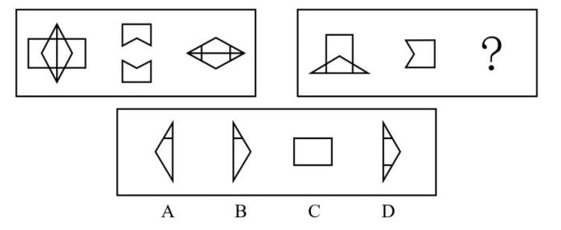

2. (2018山西) 从所给的四个选项中，选择最合适的一个填入问号处，使之呈现一定的规律性。（ ）
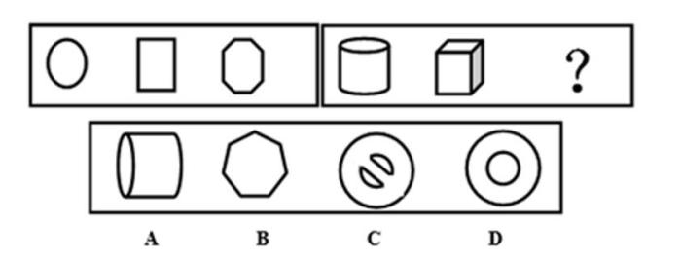

3. (2018山西) 从所给的四个选项中，选择最合适的一个填入问号处，使之呈现一定的规律性。（ ）
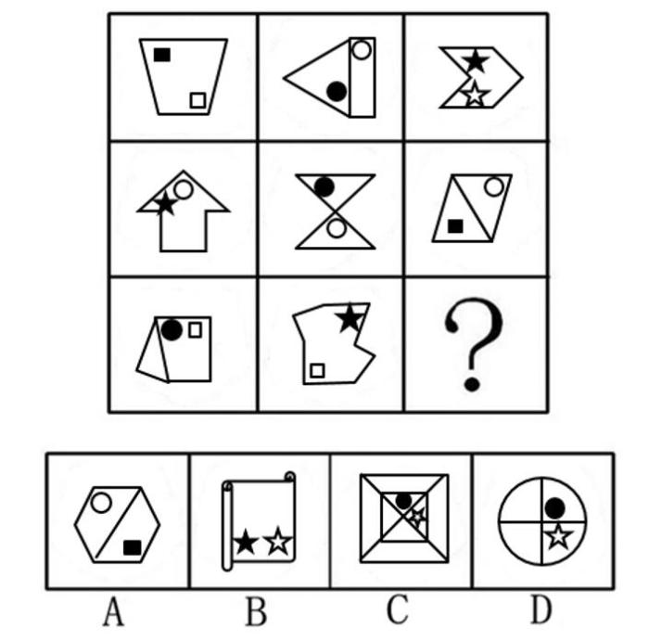

4. (2018山西) 从所给的四个选项中选择最合适的一个填入问号处，使之呈现一定的规律。（ ）
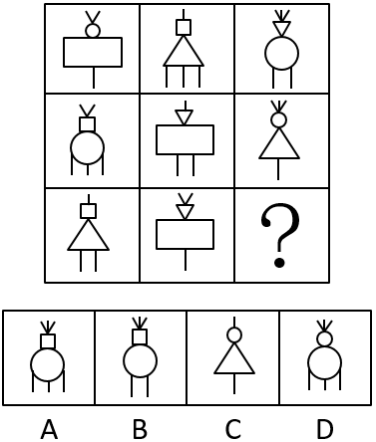

5. (2018山西) 左边给定的是纸盒的外表面，下列哪一项能由它折叠而成（ ）。
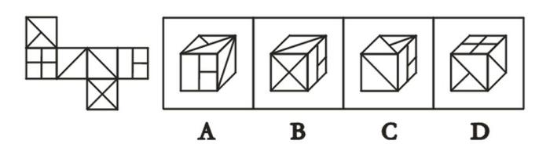

6. (2018江苏) 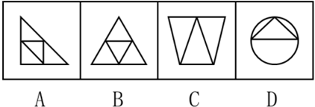

7. (2018山西) 从所给的四个选项中，选择最合适的一个填入问号处，使之呈现一定的规律性。（ ）
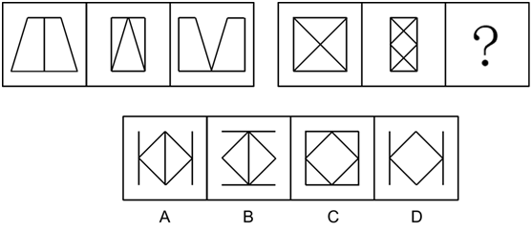

8. (2018山西) 从所给的四个选项中，选择最合适的一个填入问号处，使之呈现一定的规律性（ ）。
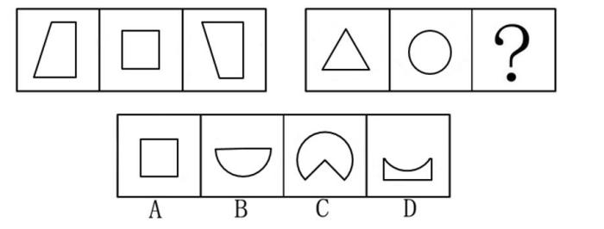

9. (2018山西) 从所给的四个选项中，选择最合适的一个填入问号处，使之呈现一定的规律性（ ）。
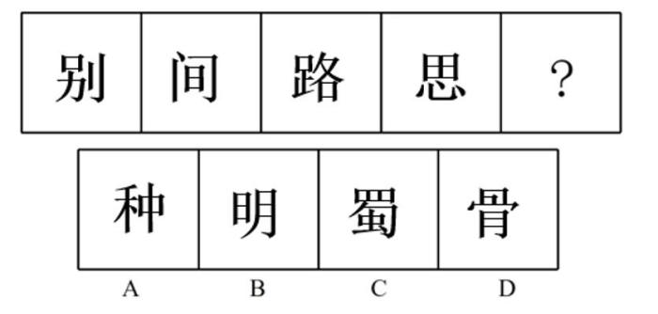

10. (2018山西) 根据下面左边的4个图形判断，第五个会出现的图形是（ ）。
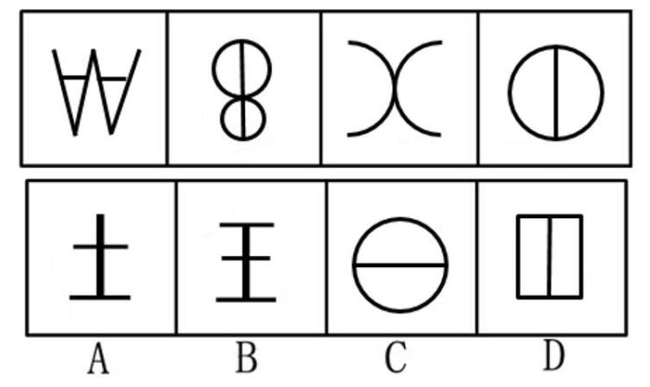

11. (2018山西) 无效民事行为是指从一开始就没有法律约束力的民事行为，下列民事行为是无效的：（1）无民事行为能力的人实施的；（2）限制民事行为能力的人依法不能独立实施的；（3）一方以欺诈、胁迫的手段或乘人之危，使对方在违背真实意思的情况下所为的；（4）恶意串通，损害国家、集体或第三人利益的；（5）违反法律或社会公共利益的；（6）以合法形式掩盖非法的目的。
根据上述定义，下列属于无效民事行为的是（ ）。
A. 小强今年13岁了，模仿爸爸的字体和刘阿姨签了房屋买卖合同
B. 张大爷给别人送了礼物后老伴要求对方返还
C. 娱乐场所收费较高
D. 王某在与其妻子生活了十年之后向法院提出离婚

12. (2018山西) 风险规避是指通过计划的变更来消除风险或风险发生的条件，保护目标免受风险的影响。风险规避并不意味着完全消除风险，而是规避风险可能造成的损失。一是要降低损失发生的机率，这主要是采取事先控制措施；二是降低损失程度，这主要包括事先控制、事后救补两个方面。
根据上述定义，下列不属于风险规避的是（ ）。
A. 小李业余时间喜欢理财，他在银行的理财产品有短期也有长期的，有债券也有基金，涉及很多类型，他觉得这样理财更稳健
B. 某互联网公司为减少员工流失，实行了许多激励机制，包括提供更多培训机会、加大奖金幅度、增加保险额度等措施
C. 某购物网站有专门的储物仓库，平时供货稳定，但过节或“双十一”期间常供不应求，为此公司制定了一系列方案来控制货物储备和物流管理
D. 某中小学教育培训机构近两年业务发展迅速，但缺乏配套的资金投入，因此该机构选择通过上市发行股票这一渠道来筹集资金

13. (2018山西) 沉锚效应，指的是人们在对某事做出判断时，易受第一印象或第一信息支配，就像沉入海底的锚一样把人们的思想固定在某处。第一印象和先入为主是其在社会生活中的表现形式。
根据上述定义，下列选项没有应用到沉锚效应的是（ ）。
A. 男孩邀请心仪女生说：“出去玩好吗？”女孩觉得拒绝好像很自然，答应显得太主动，所以就说：“下次吧。”男孩认为女孩无意与他交往
B. 一家粥店服务员为客人盛粥后总问：“加一个鸡蛋还是两个？”另一家服务员总问：“加不加鸡蛋？”头一家店日销售额总高于后一家
C. 邻居偷走华盛顿的马被发现拒不承认，华盛顿捂住马的双眼问邻居：“马哪只眼是瞎的？”邻居说“右眼”，事实上，马的两只眼睛都没毛病
D. 你去商场闲逛，导购小姐诱导说：“反正今天是出来买鞋的，甲或者乙都很适合你的气质，请选一双吧。”然后你就挑选了其中一双

14. (2018山西) 组织行为塑造有四种方式：正强化指应用有价值的结果增加产生结果的这种行为重复出现的可能性；负强化指取消或避免不希望的结果；惩罚指处理厌恶的结果；自然消退指撤回或不给予强化的结果。下列属于负强化的是（ ）。
A. 对员工批评、斥骂、分派不合意任务、解雇等
B. 给员工设置无法实现的目标，使他从未经历过成功
C. 管理者为某个行为有所改善的员工解除察看处分
D. 赋予充满乐趣、富于挑战性或内容丰富的工作

15. (2018山西) 所谓CI（Corporate Identity）指的是企业或组织整理自己的主体性（Identity）实质，并把它作为企业的经营宗旨、公司名称、标记等宣传素材加以表达的同时，在公司内部做到人人皆知，而在公司之外加以表示、宣传，以搞活企业活动的行为。换句话说，CI是企业为顺利实行经营创新、变更和扩大业务形态、改革组织机构等而开展的牵涉整个企业的活动。
根据上述定义，下列属于CI行为的是（ ）。
A. 某珠宝公司请来著名影星代言新款珠宝
B. 某手游公司为自己新推出的手游产品做广告宣传
C. 某演唱会以公益演出的形式筹集救灾款
D. 某食品生产企业更换企业标识

16. (2018山西) 同类群体影响力是指人们对他人（尤其是类似群体）的行为总会做出某种反应；类似程度高，影响力就越大。比如对某种良好行为规范大力宣传，往往会成为所谓的“磁心”，吸引人们仿效。下列做法中不会带来同类群体影响力的是（ ）。
A. 老师在墙报上贴上小红花，表扬那些完成作业好、守纪律的小学生
B. 酒店在房间内放置标语，提醒客人大多数客人都不是每天要更换手巾
C. 某森林公园设置告示牌，告知偷盗林木者将受到高出林木价钱10倍的罚款
D. 某地节水办告知那些用水量高的用户，他们的用水量明显高出了周围的邻居

17. (2018山西) 形式公正是指个人或权力机关对同样的事件平等对待，以及对所有人按统一标准（而不是根据个人或所从属的特殊集团的立场）施加管束。
根据上述定义，下列属于形式公正的是（ ）。
A. 国家规定录用公务员“凡进必考”
B. 国家通过税收杠杆调节居民收入差距
C. 某省设立保护区，保护濒临灭绝的生物
D. 政府对某件商品设立远远低于市场价格的指导价

18. (2018山西) 成长需要自由的空间，要想使人成长得更快，就一定要给他活动的自由，而不要将他拘泥于一个小小的鱼缸。这种给予更大空间而带来更快发展的现象被称为“鱼缸法则”。
根据上述定义，下列现象属于“鱼缸法则”的是（ ）。
A. 某些父母为了让孩子有稳定的生活和工作，想方设法将孩子留在身边
B. 某地将工作能力突出的青年干部提拔到重点岗位任职，使其承担重要责任
C. 大学生张立为提高自身综合素质，除了本专业课程，还选修了其他专业的课程
D. 西部某市拓宽选贤门路，到经济发达的沿海地区举办引才会招聘各类优秀人才

19. (2018山西) 人工智能是指能够模仿人的智能和行为，在复杂多变的未知环境中能够感知环境和决策规划，从而主动地执行任务或者完成设定的目标。
根据上述定义，下列属于人工智能范畴的是（ ）。
A. 某汽车装配线机器人能够根据工程师预先设定的参数，完成不同机器设备的不同零部件装配工作
B. 全自动洗衣机在使用者把衣服加进之后，能够自动地完成注水、加洗涤液、洗衣、换水、甩干和烘干等一系列的洗衣流程
C. 个性测试软件能够根据测试者的各种输入参数，按照设计好的算法进行计算，从而给出被测试者的个性描述
D. 某公司研制出的机器狗能够根据人的穿着和外貌特征识别男女，分别用先生您好，李小姐您好和不同的人打招呼

20. (2018山西) 职业倦怠是指个体在工作重压下的身心疲劳与耗竭的状态。最早由Freudenberger于1974年提出，他认为职业倦怠是一种最容易在助人行业中出现的情绪性耗竭的症状。一般认为，职业倦怠是个体不能顺利应对工作压力时的一种极端反应，是个体伴随于长时期压力体验下而产生的情感、态度和行为的衰竭状态。
根据上述定义，下列属于职业倦怠的是（ ）。
A. 小李从事快递行业五年了，今年双十一期间，连续一周每天工作时间都在十个小时以上，感觉已经到了体能极限，于是申请休息几天
B. 扶贫工作队的小王到村里大半年了，因为对农村环境不适应，工作迟迟打不开局面，心里很苦闷，情绪不高
C. 高三4班的小刘同学学业成绩长期处于中下水平，认为明年高考无望，心理负担很重，最近多次流露出辍学外出打工的想法
D. 小张大学毕业后进入了A公司的行政部，多年来天天重复着事务性的工作，尽管经常加班加点，但因为不直接创造利润，总感觉不被重视，最近情绪较差，多次流露出跳槽的想法

21. (2018浙江) 少年∶青年∶人生
A. 童年∶中年∶老年
B. 下午∶清晨∶一天
C. 小学∶中学∶学业
D. 男人∶女人∶老人

22. (2018山西) 杂交水稻：袁隆平
A. 微生物学家：巴斯德
B. 跨栏：刘翔
C. 篮球：姚明
D. 神舟六号：杨利伟

23. (2018山西) 风清月朗：夜晚
A. 风流儒雅：诗人
B. 风吹草动：天气
C. 风和日丽：风景
D. 风姿绰约：风景

24. (2018山西) 感冒：病毒：传染
A. 花朵：蜜蜂：传粉
B. 癌症：绝症：化疗
C. 血友病：基因：遗传
D. 伤口：感染：愈合

25. (2018山西) 春意盎然：骄阳似火
A. 春回大地：风和日丽
B. 五谷丰登：天寒地冻
C. 莲叶满池：烈日炎炎
D. 北雁南飞：秋高气爽

26. (2018山西) 《将进酒》：李白
A. 《题西林壁》：白居易
B. 《虞美人》：曹植
C. 《春望》：杜甫
D. 《琵琶行》：苏轼

27. (2018山西) 不惑之年：困惑
A. 而立之年：自立
B. 豆蔻年华：青春
C. 黄口小儿：成熟
D. 弱冠之年：成年

28. (2018山西) 纠纷：诉讼：裁判
A. 文学作品：作家：写作
B. 损害：车祸：赔偿
C. 书籍：撰写：纸张
D. 学习：借鉴：创新

29. (2018山西) 《西游记》：《红楼梦》
A. 蒸汽机：指南针
B. 唐伯虎：文征明
C. 小乔：西施
D. 孙膑：孙伯灵

30. (2018山西) 高瞻远瞩：鼠目寸光
A. 人声鼎沸：鸦雀无声
B. 俯拾即是：多如牛毛
C. 世风日下：人心不古
D. 相提并论：同日而语

31. (2020河南) 如果下雨，那么活动将延期。
以下哪项可由上述结论推出？（ ）
Ⅰ.如果活动没延期，则一定没下雨。
Ⅱ.如果活动延期，那么一定下雨。
Ⅲ.除非下雨，否则活动不会延期
A. Ⅰ
B. Ⅰ和Ⅱ
C. Ⅰ和Ⅲ
D. Ⅱ和Ⅲ

32. (2018山西) 市长不同意会议否决的关于环保局提出的反对市民拒绝禁止燃放烟花爆竹的意见。
如果以上为真，则下列哪项判断正确？（ ）
A. 会议对燃放烟花爆竹持否定态度
B. 环保局对燃放烟花爆竹持肯定态度
C. 市长对禁止燃放烟花爆竹持肯定态度
D. 市民对禁止燃放烟花爆竹持肯定态度

33. (2018山西) 甲：我认为张三和李四都能去这家单位工作。
乙：我不这么认为。
以下哪项最能表达乙的意思？（ ）
A. 张三不能去这家单位工作
B. 李四不能去这家单位工作
C. 张三和李四都不能去这家单位工作
D. 张三不能去这家单位工作，或者李四不能去这家单位工作

34. (2018山西) 某局召开一项重要会议，规定只有中层以上的干部才能参加。
小王：该规定不对，李副局长就没有参加。
以下哪项是小王对该局参会规定的理解？（ ）
A. 局长要参加会议
B. 所有参会的人都是中层以上的干部
C. 没有中层以上的干部参会
D. 所有中层以上的干部都要参会

35. (2018山西) 某公司发生一起贪污案，在对所有可能涉案人员进行排查后，四位审计人员各有如下结论：
甲：所有人都没有贪污
乙：陆经理没有贪污
丙：这些涉案人员不都没有贪污
丁：有的人没有贪污
如果四位审计人员中只有一人断定属实，那么以下哪项是真的？（ ）
A. 甲断定属实，陆经理没有贪污
B. 丙断定属实，陆经理贪污了
C. 乙断定属实，陆经理没有贪污
D. 丁断定属实，陆经理贪污了

36. (2018山西) 所有优秀的老师都爱护学生，所有爱护学生的老师都是有素质的人。没有素质的老师不是优秀的老师。
如果上述断定为真，则以下哪项一定为真？（ ）
A. 不优秀的老师也爱护学生
B. 有些优秀的老师不是有素质的人
C. 所有优秀的老师都是有素质的人
D. 不优秀的老师不是有素质的人

37. (2018山西) 所有的大学生都会讲英语，但张三不会讲英语。因此，张三不是大学生。
以下哪项和上述论证方式最为类似？（ ）
A. 村干部都会得到村民的拥护，王五得到了村民的拥护。因此，王五是村干部
B. 红星超市的商品都非常便宜，这些商品不是在红星超市买的。因此，这些商品不便宜
C. 三林公司的员工都会操作计算机，小孙是三林公司的员工。因此，小孙会操作计算机
D. 入围面试的考生成绩都在80分以上，李四的成绩没有达到80分。因此，李四没有入围面试

38. (2018山西) A市统计局公布的统计数据显示，2017年该市居民人均可支配收入突破4万元。但该市的居民都没有这么高，他们的可支配收入只有3万元。因此认为统计局公布的数据不具有真实性，但统计局称这是真实的。
以下哪项如果为真，最能解释上述现象？（ ）
A. 一般来说，统计数据都被夸大
B. A市统计局只是抽样调查了部分居民
C. 该市高收入居民有，他们的平均可支配收入超过了8万元
D. 该市大部分居民都是城市居民，他们的可支配收入高于农村居民

39. (2018山西) 绝大部分一夜爆红的歌手具有良好的心理素质，绝大部分一夜爆红的歌手在比赛中取得过第一名，而所有在比赛中取得过第一名的歌手都是颜值高的。
以下哪项陈述可以从上面的陈述中适当地推出？（ ）
A. 某些不具有良好心理素质的歌手在比赛中取得过第一名
B. 有些一夜爆红的歌手是颜值高的
C. 大部分颜值高的歌手具有良好的心理素质
D. 有的颜值高的歌手不是一夜爆红的

40. (2018山西) 为了调查高校学生阅读古诗词的情况，某杂志社在高校开展了一项调查。调查结果显示，每天古诗词阅读2小时以上的学生占，3小时以上的占。该杂志社得出结论：当前高校学生都爱读古诗词，并且阅读量较大。
以下哪项如果为真，最能削弱上述结论？（ ）
A. 参与调查的一些学生并没有如实地回答问题
B. 并非所有学生都参与了这次调查
C. 该杂志社调查对象是各大高校爱读书爱学习的优秀学生
D. 该杂志社调研范围特别广，全国以上高校都参与了调查

2017年，M省共有产业活动单位200万个，其中，从事第二产业和第三产业的单位195.2万个，同比增长，在从事第二产业和第三产业的单位中，法人单位182.6万个，同比增长，个体经营户500万个，同比增长60.7万个。其中，有证照个体经营户250.6万个，同比增长。
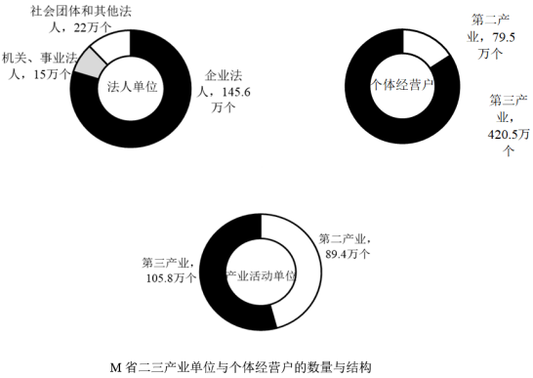
41. (2018山西) 2017年，M省从事第一产业活动单位的数量是（ ）。
A. 23.4万个
B. 1.18万个
C. 4.8万个
D. 16.4万个

42. (2018山西) M省2017年二、三产业法人单位中，企业法人数量占比约为（ ）。
A.
B.
C.
D.

43. (2018山西) 2016年M省从事第二产业和第三产业的单位比2017年约少（ ）万个。
A. 87.5
B. 98.3
C. 45
D. 107.7

44. (2018山西) 2017年，M省以下数据中同比增长最大的是（ ）。
A. 个体经营户
B. 有证照个体经营户
C. 法人单位
D. 从事第二产业和第三产业的单位

45. (2018山西) 关于M省，从资料中可以推出来的是（ ）。
A. 2016年个体经营户449.3万个
B. 增长速度最快的增量不是最多
C. 2016年有证照个体经营户约193万个
D. 2017年产业活动单位比个体经营户多

2018年A省农民外出务工人数呈稳步增长态势。统计资料显示，截至2018年10月31号，该省农民外出从业人员达到910万人。全省在县内乡外、省内县外务工的农民分别达到140.23万人和228.09万人，比上年同期增长和。省外务工人员540.21万人，比上年同期增加了25.32万人。港澳台及境外外出务工人员1.47万人，同比下降。从地域分布来看，A省东、中、西部农民外出从业人员分别为230.59万人、350.35万人、329.06万人，同比增长率分别为。从工资水平来看，外出务工农民平均月收入1600元，比上年同期增加150元；东部外出务工农民平均月收入为2000元，比上年同期增加了200元。
46. (2018山西) 到2018年10月底，A省在县内乡外的农民工比上年同期增加了约（ ）万人。
A. 10.5
B. 20.5
C. 12.7
D. 15.9

47. (2018山西) 到2018年10月底，A省农民工外出人员中占比最大的是（ ）务工人员。
A. 县内乡外
B. 港澳台及境外
C. 省内县外
D. 省外

48. (2018山西) 到2018年10月底，A省农民外出务工同比增加人数排列正确的是（ ）。
A.
B.
C.
D.

49. (2018山西) 2017年1月至2017年10月，A省东部农民外出务工人员总收入约为（ ）万元。
A. 2890000
B. 3500000
C. 3780000
D. 5000000

50. (2018山西) 关于A省外出务工农民，下列说法正确的是（ ）。
A. 外出务工农民中多数人选择在省内务工
B. 外出务工农民中多数人选择在东部务工
C. 省内务工、省外务工、港澳台及境外务工农民人数都成增长趋势
D. 2017年1月至2017年10月，A省东部农民工月均收入比A省农民工月均收入高350元

2018年1—10月，Y省铁路、公路、水路、民航和管道5种运输方式完成货运量20.19亿吨，货物周转量3840.25亿吨公里，同比分别增长和，增速分别比1—9月放缓0.4个和0.6个百分点。从各运输方式看，民航完成货运量9.89万吨，实现货物周转量2.0亿吨公里，同比分别增长和，增速分别较1—9月加快2.5个和3.3个百分点，增幅较上年同期分别提升7.4个和9.3个百分点，管道运输实现货物周转量15.60亿吨公里，同比增长，公路货运有所放缓，完成货运量17.56亿吨，货物周转量2500.29亿吨公里，同比分别增长和，与1—9相比，分别回落0.3和0.8个百分点，铁路货运量总体平稳，1—10月完成货运量0.67亿吨，实现货运周转量670.03亿吨公里，同比分别增长和，水路货运量和货物周转量继续双双下降，1—10月完成货运量1.56亿吨，实现货物周转量388.32亿吨公里，同比分别下降和，货物周转量降幅较1—9月收窄0.5个百分点。
51. (2018山西) 2017年1-10月，Y省5种运输方式完成货运量约为（ ）。
A. 18.3亿吨
B. 19.5亿吨
C. 20.5亿吨
D. 21.3亿吨

52. (2018山西) 2018年1—10月，Y省公路货运量比水路货运量多（ ）。
A. 19亿吨
B. 16亿吨
C. 89亿吨
D. 1.94亿吨

53. (2018山西) 2018年1-10月，Y省民航完成货物运送平均距离最接近（ ）。
A. 1990公里
B. 2000公里
C. 2050公里
D. 2060公里

54. (2018山西) 2018年1-10月，Y省货物周转量增长率最快的是（ ）运输。
A. 铁路
B. 公路
C. 管道
D. 民航

55. (2018山西) 以下描述中不正确的个数有（ ）。
（1）2018年1-10月Y省五种运输方式货运量较去年都有所增长
（2）2018年1-10月Y省货运量占比最大的方式是公路
（3）2018年1-10月Y省铁路货运量增长率为
（4）2018年1-10月Y省水路货运量小于民航货运量
A. 1个
B. 2个
C. 3个
D. 4个

参考答案与解析
第一部分 客观题
一、单选题
第1题
【知识点】 样式类
【答案】 D
【解析】 元素组成相似，优先考虑样式规律。观察发现，第一组中图2与图3相加后旋转90度可得到图1，第二组运用此规律，即？处所填图形与图2相加后旋转90度可得图1，只有D项符合。
故正确答案为D。
【来源】 2018年11月25日山西省阳泉市郊区事业单位招聘考试《职业能力倾向测验》真题第1题

第2题
【知识点】 样式类
【答案】 A
【解析】 元素组成不同，且无明显属性规律、数量规律。观察图形发现，第一组图形全为平面图形，第二组图形全为立体图形，则？应选择一个立体图形，只有A项符合。
故正确答案为A。
【来源】 2018年11月25日山西省阳泉市郊区事业单位招聘考试《职业能力倾向测验》真题第2题

第3题
【知识点】 样式类
【答案】 A
【解析】 元素组成不同，且无明显属性规律、数量规律，考虑特殊规律。观察发现，题干每幅图中都出现一黑一白两种元素，考虑功能元素的标记作用。再次观察图形，发现第一行的白色小元素依次标记图形的下、上、下，第二行为上、下、上，符合此规律，第一行黑色小元素依次标记图形的上、下、上，第二行为上、上、下，不符合此规律。考虑白色小元素的标记作用。第三行运用此规律，白色小元素分别在图形的上、下，故？处应选择一个白色小元素在图形上方的图形，只有A项符合。
故正确答案为A。
【来源】 2018年11月25日山西省阳泉市郊区事业单位招聘考试《职业能力倾向测验》真题第3题

第4题
【知识点】 样式类
【答案】 D
【解析】 观察发现，题干相同小元素重复出现，考虑元素遍历。题干每幅图第一行均出现“v”、“丨”、“”，？处缺少“”，因此排除C项。再次观察发现，题干每幅图第二行均出现“小圆圈”、“小矩形”、“小三角”，？处缺少“小圆圈”，因此排除AB项，只有D项符合。经验证，第三行？处缺少“大圆圈”，第四行缺少“三条竖线”，D选项均符合题干要求。
故正确答案为D。
【来源】 2018年11月25日山西省阳泉市郊区事业单位招聘考试《职业能力倾向测验》真题第4题

第5题
【知识点】 重构类
【答案】 C
【解析】 本题为空间重构题。
对展开图进行编号，如下图所示：
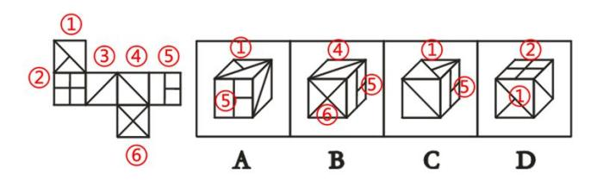
A项：展开图中面⑤的右侧是面②，选项与展开图不一致，排除；
B项：展开图中面⑤的左侧应为面④，选项与展开图不一致，排除；
C项：选项与展开图一致，当选；
D项：展开图中面②在面①的下方，选项与展开图不一致，排除。
故正确答案为C。
【来源】 2018年11月25日山西省阳泉市郊区事业单位招聘考试《职业能力倾向测验》真题第5题

第6题
【知识点】 复合类（图形）
【答案】 B
【解析】 解析一：
元素组成不同，优先考虑属性规律。图形均为规整图形，且第一组图形和第二组图形均为轴对称图形，考虑对称性。观察发现，第一组图形均为多条对称轴图形，第二组图形前两幅图形也均为多条对称轴图形，故？处所选项图形应含有多条对称轴，只有B选项满足此规律。同时我们可以发现，题干中图形的多条对称轴均能相交于同一点。
故正确答案为B。
解析二：
元素组成不同，且无明显属性规律，考虑数量规律。观察发现，第一组图形的线数量依次为3、4、1，前两幅图形线数量相减得到第三幅图形的线数量。第二组图形的线数量为10、6、？，前两幅图形线数量相减为4，因此？处应为线数量是4的图形。
故正确答案为D。
鉴于解析二的规律中，第一组为图2减图1的线条数量等于图3，第二组为图1减图2的线条数量等于图3，不是完全一致，看的是图1与图2线条数量相减的绝对值，而题干又出现了多个轴对称的典型图形，因此更偏向于将此题答案给B。
【来源】 2018年11月25日山西省阳泉市郊区事业单位招聘考试《职业能力倾向测验》真题第6题,2018年江苏省无锡市宜兴事业单位公开招聘工作人员《行政职业能力测试》第52题

第7题
【知识点】 位置类
【答案】 B
【解析】 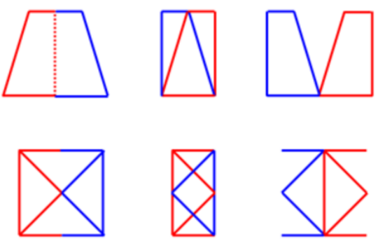
观察发现。第一组图形可分成左右两个部分，如下图所示，观察可知，左侧部分（红色）依次向右平移，右侧部分（蓝色）依次向左平移。第二组图形应用此规律，观察前两个图形可知，左侧部分（红色）向右平移，右侧部分（蓝色）向左平移，故到？处左侧部分继续向右平移，右侧部分继续向左平移，只有B项符合。
故正确答案为B。
【来源】 2018年11月25日山西省阳泉市郊区事业单位招聘考试《职业能力倾向测验》真题第7题

第8题
【知识点】 位置类
【答案】 C
【解析】 元素组成不同，且无明显属性规律和数量规律，观察图形发现，题干第一组图形中，三个图形的重心发生下、中、上的移动，观察第二组图形中前两个图形的重心分别在下方和中间，应用此规律，？处应选择一个重心在上方的图形，只有C选项符合。
故正确答案为C。
【来源】 2018年11月25日山西省阳泉市郊区事业单位招聘考试《职业能力倾向测验》真题第8题

第9题
【知识点】 数量类
【答案】 C
【解析】 元素组成不同，且无明显属性规律，优先考虑数量规律。观察发现，题干图形均白色封闭区域，考虑数面。从左至右面数量依次为1、2、3、4，则？处应该选择一个面数量为5的图形，只有C项符合。
故正确答案为C。
【来源】 2018年11月25日山西省阳泉市郊区事业单位招聘考试《职业能力倾向测验》真题第9题

第10题
【知识点】 样式类
【答案】 B
【解析】 元素组成不同，优先考虑属性规律。观察发现，题干及选项所给图形均为轴对称图形，选出答案。再次观察发现，题干所给图形依次为两个变形的A拼合、两个变形的B拼合、两个变形的C拼合、两个变形的D拼合，故？应选择一个由两个E拼合在一起的图形，只有B项符合。
故正确答案为B。
【来源】 2018年11月25日山西省阳泉市郊区事业单位招聘考试《职业能力倾向测验》真题第10题

第11题
【知识点】 单定义
【答案】 A
【解析】 第一步：找出定义关键词。
“无民事行为能力的人实施”、“限制民事行为能力的人依法不能独立实施”、“一方以欺诈、胁迫的手段或乘人之危，使对方在违背真实意思的情况下所为”、“恶意串通，损害国家、集体或第三人利益”、“违反法律或社会公共利益”、“以合法形式掩盖非法的目的”。
第二步：逐一分析选项。
A项：小强13岁，属于限制民事行为能力人，并且签订房屋买卖合同需要法定监护人追认，不能独立实施，符合“限制民事行为能力的人依法不能独立实施”，符合定义，当选；
B项：张大爷的老伴是完全民事行为能力人，要求对方返还张大爷所送出的东西也没有违反法律，不符合上述提到的定义关键词中的任何一种情况，不符合定义，排除；
C项：娱乐场所的收费是具备法律约束力的民事行为，不符合上述提到的定义关键词中的任何一种情况，不符合定义，排除；
D项：王某与妻子离婚是具备法律约束力的民事行为，不符合上述提到的定义关键词中的任何一种情况，不符合定义，排除。
故正确答案为A。
【来源】 2018年11月25日山西省阳泉市郊区事业单位招聘考试《职业能力倾向测验》真题第11题

第12题
【知识点】 单定义
【答案】 D
【解析】 第一步：找出定义关键词。
“通过计划的变更来消除风险或风险发生的条件，保护目标免受风险的影响”、“降低损失发生的机率，这主要是采取事先控制措施”、“降低损失程度，这主要包括事先控制、事后救补两个方面”。
第二步：逐一分析选项。
A项：小李投资不同的理财产品，符合“通过计划的变更来消除风险或风险发生的条件，保护目标免受风险的影响”；目的是降低风险发生的机率，符合“降低损失发生的机率，这主要是采取事先控制措施”，符合定义，排除；
B项：互联网公司实行激励机制，是为了降低员工流失风险发生的机率，符合“降低损失发生的机率，这主要是采取事先控制措施”，符合定义，排除；
C项：公司制定方案来控制货物储备和物流管理，是为了降低供货不足风险发生的机率，符合“降低损失发生的机率，这主要是采取事先控制措施”，符合定义，排除；
D项：教育机构通过上市筹集资金，是解决目前存在的问题，与风险无关，且通过上市发行股票以筹集资金是一种风险很高的融资行为，不符合“通过计划的变更来消除风险或风险发生的条件，保护目标免受风险的影响”，不符合定义，当选。
本题为选非题，故正确答案为D。
【来源】 2018年11月25日山西省阳泉市郊区事业单位招聘考试《职业能力倾向测验》真题第12题

第13题
【知识点】 单定义
【答案】 A
【解析】 第一步：找出定义关键词。
“人们在对某事做出判断时，易受第一印象或第一信息支配”。
第二步：逐一分析选项。
A项：女孩有自己明确的想法，男孩的话并未影响其做选择，不符合“人们在对某事做出判断时，易受第一印象或第一信息支配”，不符合定义，当选；
B项：加一个鸡蛋还是两个，给客人传递的第一信息就是要加鸡蛋，影响了客人的选择，符合“人们在对某事做出判断时，易受第一印象或第一信息支配”，符合定义，排除；
C项：华盛顿的话给邻居传递的第一信息是马有一只眼睛瞎了，影响了邻居的选择，符合“人们在对某事做出判断时，易受第一印象或第一信息支配”，符合定义，排除；
D项：导购小姐的话给顾客传递的第一信息就是今天一定要买鞋，影响了顾客的选择，符合“人们在对某事做出判断时，易受第一印象或第一信息支配”，符合定义，排除。
本题为选非题，故正确答案为A。
【来源】 2018年11月25日山西省阳泉市郊区事业单位招聘考试《职业能力倾向测验》真题第13题

第14题
【知识点】 多定义
【答案】 C
【解析】 第一步：判断题干中的关键词。
客体：不希望的结果。方式：取消或避免。
第二步：逐一分析选项。
A项，方式是批判、斥骂、分派，不是取消或避免，该项属于惩罚，而非负强化。
B项，方式是设置目标，不是取消或避免，而非负强化。
C项，客体是察看处分，是员工不希望看到的结果，方式是解除，即取消或避免，符合定义。
D项，充满乐趣、富于挑战性或内容丰富的工作不是不希望的结果，该项属于正强化，而非负强化。
第三步：再次标注答案
故正确答案为C。
【来源】 2018年11月25日山西省阳泉市郊区事业单位招聘考试《职业能力倾向测验》真题第14题,2015年四川省成都市简阳市事业单位考试《职业能力倾向测验》第70题

第15题
【知识点】 单定义
【答案】 D
【解析】 第一步：找出定义关键词。
“企业或组织整理自己的主体性（Identity）实质，并把它作为企业的经营宗旨、公司名称、标记等宣传素材加以表达”、“在公司内部做到人人皆知，而在公司之外加以表示、宣传，以搞活企业活动的行为”。
第二步：逐一分析选项。
A项：珠宝公司请来著名影星代言新款珠宝，是为了宣传产品，不符合“企业或组织整理自己的主体性（Identity）实质，并把它作为企业的经营宗旨、公司名称、标记等宣传素材加以表达”，不符合定义，排除；
B项：手游公司为手游产品做广告宣传，不是企业整理自己的主体性实质，不符合“企业或组织整理自己的主体性（Identity）实质，并把它作为企业的经营宗旨、公司名称、标记等宣传素材加以表达”，不符合定义，排除；
C项：演唱会并不是企业的宣传素材，不符合“企业或组织整理自己的主体性（Identity）实质，并把它作为企业的经营宗旨、公司名称、标记等宣传素材加以表达”，不符合定义，排除；
D项：食品生产企业更换企业标识，符合“企业或组织整理自己的主体性（Identity）实质，并把它作为企业的经营宗旨、公司名称、标记等宣传素材加以表达”，符合定义，当选。
故正确答案为D。
【来源】 2018年11月25日山西省阳泉市郊区事业单位招聘考试《职业能力倾向测验》真题第15题

第16题
【知识点】 单定义
【答案】 C
【解析】 第一步：判断题干中的关键词。
客体：他人（尤其是类似群体）。
结果：对他人（尤其是类似群体）的行为总会做出某种反应。
第二步：逐一分析选项。
A 项，贴小红花用以表扬的做法，是利用优秀学生的做法影响其他学生的表现，两类学生属于类似群体，是会带来同类群体影响力的，满足客体和结果要件，符合定义。
B 项，酒店放置的标语，是利用部分不要求每天都更换毛巾的客人的做法，影响其他客人的每天更换毛巾的做法，换毛巾与否是细小的习惯细节，归根到底都是客人的做法，客人的两种不同行为是可以相互影响的，符合定义。
C 项，告示牌告示的对象是“偷盗林木者”，但对于某森林公园来说接待的更多的是游客，偷盗林木者与游客是两类群体，游客的做法无法影响偷盗林木者，所以偷盗林木者与游客不属于类似群体，不满足客体要件，不符合定义。
D 项，某节水办的做法是通过对高用水量用户的水量明显高出周围邻居的告知，影响这些高用水量用户的用水习惯，高用水量用户与普通用户是可以相互影响的，两个群体属于类似群体，会带来同类群体影响力的，符合定义。
第三步：再次标注答案。
本题为选非题，故正确答案为C。
【来源】 2018年11月25日山西省阳泉市郊区事业单位招聘考试《职业能力倾向测验》真题第16题,2015年江苏苏州市常熟事业单位考试《职业能力倾向测验》真题（部分）第66题

第17题
【知识点】 单定义
【答案】 A
【解析】 第一步：找出定义关键词。
“个人或权力机关对同样的事件平等对待，以及对所有人按统一标准（而不是根据个人或所从属的特殊集团的立场）施加管束”。
第二步：逐一分析选项。
A项：“凡进必考”的意思是大家都是通过考试竞选公务员的，对所有人平等对待、统一标准，符合“个人或权力机关对同样的事件平等对待，以及对所有人按统一标准（而不是根据个人或所从属的特殊集团的立场）施加管束”，符合定义，当选；
B项：通过税收杠杆调节居民收入差距，说明对不同的人有不同的纳税标准，不符合“个人或权力机关对同样的事件平等对待，以及对所有人按统一标准（而不是根据个人或所从属的特殊集团的立场）施加管束”，不符合定义，排除；
C项：保护濒临灭绝的生物是对濒临灭绝生物的特殊对待，不符合“个人或权力机关对同样的事件平等对待，以及对所有人按统一标准（而不是根据个人或所从属的特殊集团的立场）施加管束”，不符合定义，排除；
D项：政府对某件商品设立低价，没有统一标准，不符合“个人或权力机关对同样的事件平等对待，以及对所有人按统一标准（而不是根据个人或所从属的特殊集团的立场）施加管束”，不符合定义，排除。
故正确答案为A。
【来源】 2018年11月25日山西省阳泉市郊区事业单位招聘考试《职业能力倾向测验》真题第17题

第18题
【知识点】 单定义
【答案】 B
【解析】 第一步：找出定义关键词。
“给予更大空间”、“带来更快发展”。
第二步：逐一分析选项。
A项：父母将孩子留在身边，不符合“给予更大空间”，不符合定义，排除；
B项：将青年干部提拔到重点岗位，符合“给予更大空间”；使其承担重要责任，符合“带来更快发展”，符合定义，当选；
C项：大学生除本专业课程外还选修其他专业课程，没有体现“给予更大空间”，不符合定义，排除；
D项：招聘优秀人才并没有体现给予人才更大空间，不符合“给予更大空间”，不符合定义，排除。
故正确答案为B。
【来源】 2018年11月25日山西省阳泉市郊区事业单位招聘考试《职业能力倾向测验》真题第18题

第19题
【知识点】 单定义
【答案】 D
【解析】 第一步：找出定义关键词。
“能够模仿人的智能和行为”、“在复杂多变的未知环境中能够感知环境和决策规划，从而主动地执行任务或者完成设定的目标”。
第二步：逐一分析选项。
A项：机器人根据预先设定的参数工作，不符合“能够模仿人的智能和行为”，不符合定义，排除；
B项：全自动洗衣机按照预先设定的流程洗衣，不符合“能够模仿人的智能和行为”，不符合定义，排除；
C项：个性测试软件按照设计好的算法进行计算，不符合“能够模仿人的智能和行为”，不符合定义，排除；
D项：机器狗能够根据人的穿着和外貌特征识别男女，体现了模仿人的智能，符合“能够模仿人的智能和行为”，符合定义，当选。
故正确答案为D。
【来源】 2018年11月25日山西省阳泉市郊区事业单位招聘考试《职业能力倾向测验》真题第19题

第20题
【知识点】 单定义
【答案】 D
【解析】 第一步：找出定义关键词。
“个体在工作重压下的身心疲劳与耗竭的状态”。
第二步：逐一分析选项。
A项：小李到达体能极限，是身体的疲惫，并没体现心理状态，不符合“个体在工作重压下的身心疲劳与耗竭的状态”，不符合定义，排除；
B项：小王工作迟迟打不开局面以及心里很苦闷的原因是对环境的不适应，而非来自工作重压，不符合“个体在工作重压下的身心疲劳与耗竭的状态”，不符合定义，排除；
C项：小刘的学业问题并非工作，不符合“个体在工作重压下的身心疲劳与耗竭的状态”，不符合定义，排除；
D项：小张每天重复着事务性的工作，尽管经常加班加点，导致情绪差、想跳槽，符合“个体在工作重压下的身心疲劳与耗竭的状态”，符合定义，当选。
故正确答案为D。
【来源】 2018年11月25日山西省阳泉市郊区事业单位招聘考试《职业能力倾向测验》真题第20题

第21题
【知识点】 映射类
【答案】 C
【解析】 第一步：判断题干词语间逻辑关系。
“少年”和“青年”是人生的两个阶段，“少年”在“青年”之前。
第二步：判断选项词语间逻辑关系。
A项：“童年”和“中年”不是“老年”的两个阶段，与题干逻辑关系不一致，排除；
B项：“下午”和“清晨”是一天的两个阶段，但“下午”在“清晨”之后，与题干逻辑关系不一致，排除；
C项：“小学”和“中学”是学业的两个阶段，“小学”在“中学”之前，与题干逻辑关系一致，当选；
D项：“男人”和“女人”不是“老人”的两个阶段，且“男人”和“女人”无先后顺序，与题干逻辑关系不一致，排除。
故正确答案为C。
【来源】 2018年11月25日山西省阳泉市郊区事业单位招聘考试《职业能力倾向测验》真题第21题,2018年8月18日浙江省金华市武义县事业单位《职业能力倾向测验》真题第66题

第22题
【知识点】 映射类
【答案】 C
【解析】 第一步：判断题干词语间逻辑关系。
袁隆平主要工作领域是研究杂交水稻，二者为人物与工作领域的对应关系。
第二步：判断选项词语间逻辑关系。
A项：巴斯德是微生物学家，二者为种属关系，与题干逻辑关系不一致，排除；
B项：运动员刘翔从事的工作领域是跨栏，二者是人物与工作领域的对应关系，与题干逻辑关系一致，保留；
C项：运动员姚明从事的工作领域是篮球，二者是人物与工作领域的对应关系，与题干逻辑关系一致，保留；
D项：杨利伟从事的工作领域是航空航天，而不是神州六号，二者不是人物与工作领域的对应关系，与题干逻辑关系不一致，排除。
对比B、C两项，题干中杂交水稻是名词，C项篮球也是名词，而B项跨栏是一个动宾词组，C项与题干逻辑关系更一致。
故正确答案为C。
【来源】 2018年11月25日山西省阳泉市郊区事业单位招聘考试《职业能力倾向测验》真题第22题

第23题
【知识点】 映射类
【答案】 A
【解析】 第一步：判断题干词语间逻辑关系。
风清月朗指夜景美好，可以用来形容夜晚，二者是对应关系。
第二步：判断选项词语间逻辑关系。
A项：风流儒雅指为人文雅洒脱，学识渊博，可以用来形容诗人，与题干逻辑关系一致，当选；
B项：风吹草动意思是风稍一吹，草就摇晃，比喻微小的变动，不能用来形容天气，与题干逻辑关系不一致，排除；
C项：风和日丽意思是和风习习，阳光灿烂，指晴朗暖和的天气，不能用来形容风景，与题干逻辑关系不一致，排除；
D项：风姿绰约指气质优雅，体态柔美，不能用来形容风景，与题干逻辑关系不一致，排除。
故正确答案为A。
【来源】 2018年11月25日山西省阳泉市郊区事业单位招聘考试《职业能力倾向测验》真题第23题

第24题
【知识点】 映射类
【答案】 C
【解析】 第一步：判断题干词语间逻辑关系。
感冒是由于病毒引起的，二者是因果的对应关系；感冒具有传染性，二者是属性的对应关系。
第二步：判断选项词语间逻辑关系。
A项：蜜蜂在花朵上采蜜，二者不是因果的对应关系，与题干逻辑关系不一致，排除；
B项：有些癌症是绝症，二者不是因果的对应关系，与题干逻辑关系不一致，排除；
C项：血友病是由于部分基因缺陷导致，二者是因果的对应关系，血友病具有遗传性，二者是属性的对应关系，与题干逻辑关系一致，当选；
D项：伤口具有感染性，二者是属性的对应关系，与题干逻辑关系不一致，排除。
故正确答案为C。
【来源】 2018年11月25日山西省阳泉市郊区事业单位招聘考试《职业能力倾向测验》真题第24题

第25题
【知识点】 语义类
【答案】 B
【解析】 第一步：判断题干词语间逻辑关系。
春意盎然指春天生机勃勃，韵味正浓，用来形容春季，骄阳似火指太阳灼热的照射着，用来形容夏季，二者描述的是不同的季节，是对不同季节描述的对应关系。
第二步：判断选项词语间逻辑关系。
A项：春回大地指好像春天又回到大地，用来形容春季，风和日丽指晴朗暖和的天气，没有特定形容某个季节，二者不是对季节描述的对应关系，与题干逻辑关系不一致，排除；
B项：五谷丰登指年成好，粮食丰收，用来形容秋季，天寒地冻指天气极为寒冷，用来形容冬季，二者是对季节描述的对应关系，与题干逻辑关系一致，当选；
C项：莲叶满池指池塘里都长满了碧绿的莲叶，用来形容夏季，烈日炎炎指天气非常炎热，用来形容夏季，二者是对季节描述的对应关系，但二者描述的是同一种季节，与题干逻辑关系不一致，排除；
D项：北雁南飞指北方的大雁往南飞去，用来形容秋天，秋高气爽指秋天晴空万里，天气凉爽，用来形容秋天，二者是对季节描述的对应关系，但二者描述的是同一种季节，与题干逻辑关系不一致，排除。
故正确答案为B。
【来源】 2018年11月25日山西省阳泉市郊区事业单位招聘考试《职业能力倾向测验》真题第25题

第26题
【知识点】 映射类
【答案】 C
【解析】 第一步：判断题干词语间逻辑关系。
《将进酒》的作者是李白，二者是作品与作者的对应关系。
第二步：判断选项词语间逻辑关系。
A项：《题西林壁》的作者是苏轼而不是白居易，二者不是作品与作者的对应关系，与题干逻辑关系不一致，排除；
B项：《虞美人》的作者是李煜而不是曹植，二者不是作品与作者的对应关系，与题干逻辑关系不一致，排除；
C项：《春望》的作者是杜甫，二者是作品与作者的对应关系，与题干逻辑关系一致，当选；
D项：《琵琶行》的作者是白居易而不是苏轼，二者不是作品与作者的对应关系，与题干逻辑关系不一致，排除。
故正确答案为C。
【来源】 2018年11月25日山西省阳泉市郊区事业单位招聘考试《职业能力倾向测验》真题第26题

第27题
【知识点】 语义类
【答案】 C
【解析】 第一步：判断题干词语间逻辑关系。
不惑之年指遇事能明辨不疑的年龄，不惑之年具有不困惑的特征，二者为反向属性对应关系。
第二步：判断选项词语间逻辑关系。
A项：而立之年指可以自立的年龄，而立之年具有自立的特征，二者为属性对应关系，与题干逻辑关系不一致，排除；
B项：豆蔻年华指少女的青春年华，豆蔻年华具有青春的特征，二者为属性对应关系，与题干逻辑关系不一致，排除；
C项：黄口小儿指年幼无知的年龄，黄口小儿具有不成熟的特征，二者为反向属性对应关系，与题干逻辑关系一致，当选；
D项：弱冠之年指刚到成年的时候，弱冠之年具有成年的特征，二者为属性对应关系，与题干逻辑关系不一致，排除。
故正确答案为C。
【来源】 2018年11月25日山西省阳泉市郊区事业单位招聘考试《职业能力倾向测验》真题第27题

第28题
【知识点】 映射类
【答案】 D
【解析】 第一步：判断题干词语间逻辑关系。
先产生了纠纷后，再提起诉讼，然后司法机关进行裁判，三者是时间顺序的对应。
第二步：判断选项词语间逻辑关系。
A项：文学作品是作家的成果，二者是作品与主体的对应，与题干逻辑关系不一致，排除；
B项：先发生车祸，才会造成损害，车祸应在损害之前，与题干逻辑关系不一致，排除；
C项：纸张是撰写的工具，二者是工具和动作对应，与题干逻辑关系不一致，排除；
D项：学习过程中，要先学习，然后借鉴他人，再进行自主创新，三者为时间顺序的对应关系，与题干逻辑关系一致，当选。
故正确答案为D。
【来源】 2018年11月25日山西省阳泉市郊区事业单位招聘考试《职业能力倾向测验》真题第28题

第29题
【知识点】 集合类
【答案】 B
【解析】 第一步：判断题干词语间逻辑关系。
《西游记》和《红楼梦》都是四大名著之一，二者为并列关系。
第二步：判断选项词语间逻辑关系。
A项：蒸汽机是第一次工业革命期间英国的瓦特发明的，指南针是中国四大发明之一，二者不是并列关系，与题干逻辑关系不一致，排除；
B项：唐伯虎和文征明都是四大才子之一，二者是并列关系，与题干逻辑关系一致，当选；
C项：小乔是东汉末年时期的美女， 西施是四大美女之一，二者不是并列关系，与题干逻辑关系不一致，排除；
D项：孙膑，又叫孙伯灵，二者为全同关系，与题干逻辑关系不一致，排除。
故正确答案为B。
【来源】 2018年11月25日山西省阳泉市郊区事业单位招聘考试《职业能力倾向测验》真题第29题

第30题
【知识点】 语义类
【答案】 A
【解析】 第一步：判断题干词语间逻辑关系。
高瞻远瞩比喻眼光远大，鼠目寸光形容目光短浅，没有远见，二者为反义关系。
第二步：判断选项词语间逻辑关系。
A项：人声鼎沸指人群的声音吵吵嚷嚷，鸦雀无声形容非常安静，二者为反义关系，与题干逻辑关系一致，当选；
B项：俯拾即是指低下头来随便捡一捡就到处都是，形容十分多，多如牛毛指像牛身上的毛那样多，形容极多，二者为近义关系，与题干逻辑关系不一致，排除；
C项：世风日下指社会风气一天不如一天，人心不古指人心奸诈、刻薄，没有古人淳厚，两词常齐用，慨叹社会上读书人气质变坏，有失淳朴善良而流于谲诈虚伪、心地不再像古人那么淳朴，二者不是反义关系，与题干逻辑关系不一致，排除；
D项：相提并论指把不同的人或事物不加区别地混在一起来谈论或者看待，同日而语指放在同一时间谈论，二者为近义关系，与题干逻辑关系不一致，排除。
故正确答案为A。
【来源】 2018年11月25日山西省阳泉市郊区事业单位招聘考试《职业能力倾向测验》真题第30题

第31题
【知识点】 翻译推理
【答案】 A
【解析】 第一步：翻译题干。
下雨活动延期。
第二步：逐一分析。
Ⅰ.翻译为：活动延期下雨，是对题干的否后，否后必否前，可以推出；
Ⅱ.翻译为：活动延期下雨，是对题干的肯后，肯后得不到确定性的结论，无法推出；
Ⅲ.翻译为：活动延期下雨，是对题干的肯后，肯后得不到确定性的结论，无法推出。
即只有Ⅰ可以推出。
故正确答案为A。
【来源】 2018年11月25日山西省阳泉市郊区事业单位招聘考试《职业能力倾向测验》真题第31题,2020年8月河南省新乡市事业单位招聘考试《职业能力测试》第106题

第32题
【知识点】 翻译推理
【答案】 C
【解析】 日常推理题，根据题干信息逐一分析选项。
A项：题干中指出会议否决了环保局提出的反对市民拒绝禁止燃放烟花爆竹的意见，四重否定表肯定，所以会议对燃放烟花爆竹持肯定态度，排除；
B项：题干中指出环保局提出了反对市民拒绝禁止燃放烟花爆竹的意见，三重否定表否定，所以环保局对燃放烟花爆竹持否定态度，排除；
C项：题干中指出会议对燃放烟花爆竹持肯定态度，市长不同意会议的态度，所以市长对禁止燃放烟花爆竹持肯定态度，当选；
D项：题干中指出市民拒绝禁止燃放烟花爆竹，所以市民对禁止燃放烟花爆竹持否定态度，排除。
故正确答案为C。
【来源】 2018年11月25日山西省阳泉市郊区事业单位招聘考试《职业能力倾向测验》真题第32题

第33题
【知识点】 翻译推理
【答案】 D
【解析】 第一步：翻译题干。
甲：张三且李四。
乙：（张三且李四）张三或李四。
第二步：逐一分析选项。
A项：翻译为：张三，根据题干乙的意思，有可能张三去李四不去，排除；
B项：翻译为：李四，根据题干乙的意思，有可能李四去张三不去，排除；
C项：翻译为：张三且李四，根据题干乙的意思为张三或李四，排除；
D项：翻译为：张三或李四，与题干乙的意思符合，当选。
故正确答案为D。
【来源】 2018年11月25日山西省阳泉市郊区事业单位招聘考试《职业能力倾向测验》真题第33题

第34题
【知识点】 翻译推理
【答案】 D
【解析】 第一步：翻译题干。
规定：①参加会议中层以上的干部。
小王认为李副局长就没有参加与规定不符，即小王认为：②副局长参加会议，题干问哪项是小王的理解，即该项要能够推出②。
第二步：逐一分析选项。
A项：翻译为：局长参加会议，题干未提及局长是否参会，无法推出②，排除；
B项：翻译为：参加会议中层以上的干部，选项重申了规定，并非小王的理解，排除；
C项：翻译为：参加会议中层以上的干部，无法推出②，排除；
D项：翻译为：中层以上的干部参加会议，而李副局长属于中层以上的干部，肯前必肯后，可以推出②，当选。
故正确答案为D。
【来源】 2018年11月25日山西省阳泉市郊区事业单位招聘考试《职业能力倾向测验》真题第34题

第35题
【知识点】 真假推理
【答案】 B
【解析】 第一步：整理题干信息。
甲：所有人没有贪污
乙：陆经理贪污
丙：所有人没有贪污
丁：有的人没贪污
第二步：分析题干。
由提问可知，本题为真假推理，先找矛盾关系。甲和丙的断定为矛盾关系，必有一真一假，结合提问，只有一人断定属实，说明乙、丁断定不属实。由乙的断定为假，可推出陆经理贪污，由丁的断定为假，可推出所有人都贪污了。因此甲的断定为假，丙的断定为真。
故正确答案为B。
【来源】 2018年11月25日山西省阳泉市郊区事业单位招聘考试《职业能力倾向测验》真题第35题

第36题
【知识点】 真假推理
【答案】 C
【解析】 第一步：翻译题干。
①所有优秀老师爱护学生
②所有爱护学生的老师有素质
③有素质优秀
将①和②结合可以递推出：④所有优秀老师爱护学生有素质
第二步：逐一分析选项。
A项：翻译为：优秀爱护学生，是对①的否前，否前得不到确定性的结论，无法推出，排除；
B项：翻译为：有些优秀老师有素质，是对④的否前，否前得不到确定性的结论，无法推出，排除；
C项：翻译为：所有优秀老师有素质，是对④的肯前，肯前必肯后，可以推出，当选；
D项：翻译为：优秀老师有素质，是对③的肯后，肯后得不到确定性的结论，排除。
故正确答案为C。
【来源】 2018年11月25日山西省阳泉市郊区事业单位招聘考试《职业能力倾向测验》真题第36题

第37题
【知识点】 平行结构
【答案】 D
【解析】 第一步：分析题干推理形式。
大学生会讲英语，张三会讲英语，张三大学生，即AB，CB，CA。
第二步：逐一分析选项。
A项：村干部村民拥护，王五村民拥护，王五村干部，即AB，CB，CA，与题干推理结构不一致，排除；
B项：红星超市商品非常便宜，这些商品红星超市商品，这些商品非常便宜，即AB，CA，CB，与题干推理结构不一致，排除；
C项：三林员工会计算机，小孙三林员工，小林会计算机，即AB，CA，CB，与题干推理结构不一致，排除；
D项：入围面试80分以上，李四80分以上，李四入围面试，即AB，CB，CA，与题干推理结构一致，当选。
故正确答案为D。
【来源】 2018年11月25日山西省阳泉市郊区事业单位招聘考试《职业能力倾向测验》真题第37题

第38题
【知识点】 原因解释
【答案】 C
【解析】 第一步：找出题干矛盾。
统计数据显示2017年该市的人均可支配收入突破4万元，但是该市的居民可支配收入只有3万元。
第二步：逐一分析选项。
A项：选项说明统计数据被夸大了，题干中统计局称数据真实，不能解释题干矛盾，排除；
B项：选项说明只是抽样调查了部分居民，但这部分居民的收入水平未提及，不明确选项，不能解释题干矛盾，排除；
C项：选项说明高收入居民有，他们的平均可支配超过了8万元，和可支配收入只有3万元的居民一平均，刚好说明了数据显示的收入突破4万元的原因，能解释题干矛盾，当选；
D项：选项说明城市居民的可支配收入高于农村居民，并未提及统计数据，不能解释题干矛盾，排除。
故正确答案为C。
【来源】 2018年11月25日山西省阳泉市郊区事业单位招聘考试《职业能力倾向测验》真题第38题

第39题
【知识点】 翻译推理
【答案】 B
【解析】 第一步：翻译题干。
①绝大部分一夜爆红的歌手良好的心理素质
②绝大部分一夜爆红的歌手取得第一名
③所有取得第一名的歌手颜值高
将②和③可以递推出：④绝大部分一夜爆红的歌手取得第一名颜值高
第二步：逐一分析选项。
A项：翻译为：某些不具有良好心理素质取得第一名，根据题干信息得不到确定性的结论，排除；
B项：翻译为：有些一夜爆红的歌手颜值高，是对④的肯前，肯前必肯后，可以推出，当选；
C项：翻译为：大部分颜值高良好的心理素质，是对④的肯后，肯后得不到确定性的结论，无法推出，排除；
D项：有的颜值高一夜爆红，是对④的肯后，肯后得不到确定性的结论，无法推出，排除。
故正确答案为B。
【来源】 2018年11月25日山西省阳泉市郊区事业单位招聘考试《职业能力倾向测验》真题第39题

第40题
【知识点】 论证类
【答案】 C
【解析】 第一步：找出论点和论据。
论点：当前高校学生都爱读古诗词，并且阅读量较大。
论据：每天古诗词阅读2小时以上的学生占，3小时以上的占。
提问方式为“削弱上述论证”，优先考虑拆桥。
第二步：逐一分析选项。
A项：该项说明参与调查的学生没有真实地回答问题，但不确定是夸大还是缩小，属于不明确选项，无法削弱，排除；
B项：该项说明并非所有学生都参与了这次调查，但未参加调查的学生阅读古诗词时间如何却并未提及，属于不明确选项，无法削弱，排除；
C项：该项说明调查的对象是各大高校爱读书爱学习的优秀学生，说明爱读书爱学习的优秀学生不能代表所有学生，可以削弱，当选；
D项：杂志社调研范围特别广，全国以上高校都参与了调查，说明该调查有代表性，为加强项，不能削弱，排除。
故正确答案为C。
【来源】 2018年11月25日山西省阳泉市郊区事业单位招聘考试《职业能力倾向测验》真题第40题

第41题
【知识点】 简单计算
【答案】 C
【解析】 定位文字材料可知，M省共有产业活动单位200万个，其中从事第二产业和第三产业的单位195.2万个。则M省从事第一产业活动单位的数量是万个。
故正确答案为C。
【来源】 2018年11月25日山西省阳泉市郊区事业单位招聘考试《职业能力倾向测验》真题第41题

第42题
【知识点】 现期比重
【答案】 B
【解析】 根据题干“2017年······占比约为”，结合选项为百分数，且材料材料为2017年，可判定本题为现期比重问题。定位统计图和文字材料可知，企业法人数量为145.6万个，法人单位数量为182.6万个。根据，则M省2017年二、三产业法人单位中，企业法人数量占比为，与B项最接近。
故正确答案为B。
【来源】 2018年11月25日山西省阳泉市郊区事业单位招聘考试《职业能力倾向测验》真题第42题

第43题
【知识点】 增长量计算
【答案】 A
【解析】 根据题干“2016年······比2017年约少多少万个”，可判定本题为增长量计算问题。定位文字材料可知，2017年从事第二产业和第三产业的单位195.2万个，同比增长。根据，则题干所求为万个，与A项最接近。
故正确答案为A。
【来源】 2018年11月25日山西省阳泉市郊区事业单位招聘考试《职业能力倾向测验》真题第43题

第44题
【知识点】 增长量大小比较
【答案】 D
【解析】 根据题干“······同比增长最大······”，可判定本题为增长量比较问题。定位文字材料可知，2017年，个体经营户同比增长60.7万个；有证照个体经营户250.6万个，同比增长；法人单位182.6万个，同比增长；从事第二产业和第三产业的单位195.2万个，同比增长。根据，则2017年，个体经营户同比增量为60.7万个；
法人单位同比增量为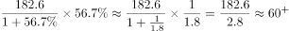万个；
从事第二产业和第三产业的单位同比增量为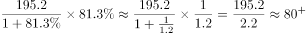万个。
故2017年，M省以上数据中同比增长最大的是从事第二产业和第三产业的单位。
故正确答案为D。
【来源】 2018年11月25日山西省阳泉市郊区事业单位招聘考试《职业能力倾向测验》真题第44题

第45题
【知识点】 综合分析
【答案】 C
【解析】 A项：定位文字材料可知，2017年个体经营户500万个，同比增长60.7万个。则2016年个体经营户为万个，错误；
B项：定位文字材料可知，2017年，从事第二产业和第三产业的单位195.2万个，同比增长；法人单位182.6万个，同比增长；个体经营户500万个，同比增长60.7万个；有证照个体经营户250.6万个，同比增长。根据，则2017年个体经营户同比增长率为。，则2017年，从事第二产业和第三产业的单位增长量为万个；法人单位增长量为万个；
有证照个体经营户增长量为万个；故增长速度最快和增量最多的都是从事第二产业和第三产业单位数，错误；
C项：定位文字材料可知，2017年有证照个体经营户250.6万个，同比增长。根据，
则2016年有证照个体经营户数量为万个，正确；
D项：定位文字材料可知，2017年M省共有产业活动单位200万个，个体经营户500万个，即产业活动单位少于个体经营户，错误。
故正确答案为C。
【来源】 2018年11月25日山西省阳泉市郊区事业单位招聘考试《职业能力倾向测验》真题第45题

第46题
【知识点】 增长量计算
【答案】 C
【解析】 根据题干“······比上年同期增加了约······万人”，可判定本题为增长量计算问题。定位材料可知，截至2018年10月31号，全省在县内乡外务工农民达到140.23万人，比上年同期增长。根据，则到2018年10月底，A省在县内乡外的农民工比上年同期增加了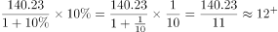万人，与C项最接近。
故正确答案为C。
【来源】 2018年11月25日山西省阳泉市郊区事业单位招聘考试《职业能力倾向测验》真题第46题

第47题
【知识点】 现期比重大小比较
【答案】 D
【解析】 根据题干“到2018年10月底······占比最大······”，结合材料时间为截至2018年10月31号，可判定本题为现期比重的比较问题。根据，当整体量相同时，部份量越大，比重越大。定位材料可知，2018年10月底，A省农民外出从业人员达到910万人。其中县内乡外务工人员140.23万人、省内县外务工人员228.09万人、省外务工人员540.21万人、港澳台及境外务工人员1.47万人。整体量都是910万人，其中省外务工人员（540.21万人）最多，即到2018年10月底，A省农民工外出人员中占比最大的是省外务工人员。
故正确答案为D。
【来源】 2018年11月25日山西省阳泉市郊区事业单位招聘考试《职业能力倾向测验》真题第47题

第48题
【知识点】 增长量大小比较
【答案】 A
【解析】 根据题干“······同比增加人数排列······”，可判定本题为增长量比较问题。定位材料可知，2017年A省东、中、西部农民外出从业人员分别为230.59万人、350.35万人、329.06万人，同比增长率分别为、、。根据，则2017年A省各地区同比增加人数分别为：东部地区增加人数为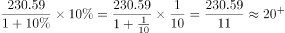万人；
中部地区增加人数为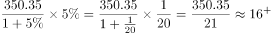万人；
西部地区增加人数为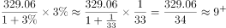万人。
则到2018年10月底，A省农民外出务工同比增加人数正确排列为：。
故正确答案为A。
【来源】 2018年11月25日山西省阳泉市郊区事业单位招聘考试《职业能力倾向测验》真题第48题

第49题
【知识点】 基期量计算
【答案】 C
【解析】 根据题干“2017年1月至2017年10月······约为······万元”，结合材料时间为2018年10月31号，可判定本题为基期计算问题。定位材料可知，截至2018年10月底，东部外出务工农民平均月收入为2000元，比上年同期增加了200元；A省东部农民外出从业人员为230.59万人同比增长。根据，则截至2017年10月底，A省东部农民外出务工人员数量为万人，人均月收入为元，故东部农民10个月总收入约为
万元。
故正确答案为C。
【来源】 2018年11月25日山西省阳泉市郊区事业单位招聘考试《职业能力倾向测验》真题第49题

第50题
【知识点】 综合分析
【答案】 D
【解析】 A项：定位材料可知，2018年10月底，A省县内乡外务工人员140.23万人、省内县外务工人员228.09万人、省外务工人员540.21万人、港澳台及境外务工人员1.47万人。则省内务工人员共有万人，少于省外务工人员数（540.21万人），错误；
B项：定位材料可知，2018年10月底，A省东、中、西部农民外出从业人员分别为230.59万人、350.35万人、329.06万人，故多数人选择的是中部而非东部，错误；
C项：定位材料可知，2018年10月底，A省在县内乡外务工人员比上年同期增长，省内县外务工人员比上年同期增长，省外务工人员比上年同期增加了25.32万人，港澳台及境外外出务工人员同比下降。并非都成增长趋势，错误；
D项：定位材料可知，2018年10月底，外出务工农民平均月收入1600元，比上年同期增加150元；东部外出务工农民平均月收入为2000元，比上年同期增加了200元。则2017年1月至2017年10月年，外出务工农民平均月收入为元；
东部外出务工农民平均月收入为元，东部农民工月收入比A省农民工平均月收入多元，正确。
故正确答案为D。
【来源】 2018年11月25日山西省阳泉市郊区事业单位招聘考试《职业能力倾向测验》真题第50题

第51题
【知识点】 基期量计算
【答案】 B
【解析】 根据题干“2017年1—10月······约为”，结合选项带具体单位，且材料时间为2018年1—10月，可判定本题为基期计算问题。定位材料可知，2018年1—10月，Y省5种运输方式完成货运量20.19亿吨，同比分别增长。根据，则2017年1-10月，Y省5种运输方式完成货运量为亿吨，与B项最接近。
故正确答案为B。
【来源】 2018年11月25日山西省阳泉市郊区事业单位招聘考试《职业能力倾向测验》真题第51题

第52题
【知识点】 简单计算
【答案】 B
【解析】 定位材料可知，2018年1—10月，Y省公路货运完成货运量17.56亿吨，水路货运完成货运量1.56亿吨。则公路货运量比水路货运量多亿吨。
故正确答案为B。
【来源】 2018年11月25日山西省阳泉市郊区事业单位招聘考试《职业能力倾向测验》真题第52题

第53题
【知识点】 现期平均数
【答案】 B
【解析】 根据题干“2018年1—10月······平均······”，结合材料时间为2018年1—10月，可判定本题为现期平均数问题。定位材料可得，2018年1-10月民航完成货运量9.89万吨，实现货物周转量2.0亿吨公里，即20000万吨公里。根据，则2018年1-10月，Y省民航完成货物运送平均距离为公里，与B项最接近。
故正确答案为B。
【来源】 2018年11月25日山西省阳泉市郊区事业单位招聘考试《职业能力倾向测验》真题第53题

第54题
【知识点】 直接读数比较
【答案】 D
【解析】 定位材料可知，2018年1-10月，铁路实现货运周转量同比增长，公路货运周转量同比增长，管道运输实现货物周转量同比增长，民航实现货物周转量同比增长。则2018年1-10月，Y省货物周转量增长率最快的是民航运输。
故正确答案为D。
【来源】 2018年11月25日山西省阳泉市郊区事业单位招聘考试《职业能力倾向测验》真题第54题

第55题
【知识点】 综合分析
【答案】 B
【解析】 （1）：定位材料可知，2018年1-10月水路货运量同比下降 ，并非都增长，错误；
（2）：定位材料可知，2018年1-10月，Y省铁路、公路、水路、民航和管道5种运输方式完成货运量20.19亿吨，其中公路完成货运量17.56亿吨。根据，则公路货运量占比为，即其占比超过一半，故2018年1—10月Y省货运量占比最大的方式是公路，正确；
（3）：定位材料可知，2018年1-10月，铁路完成货运量0.67亿吨，同比增长，正确；
（4）：定位材料可的，2018年1-10月，，错误。
综上，（1）（4）错误，即不正确的有2个。
本题为选非题，故正确答案为B。
【来源】 2018年11月25日山西省阳泉市郊区事业单位招聘考试《职业能力倾向测验》真题第55题

